技术规格参数
产品型号 | X3480F | 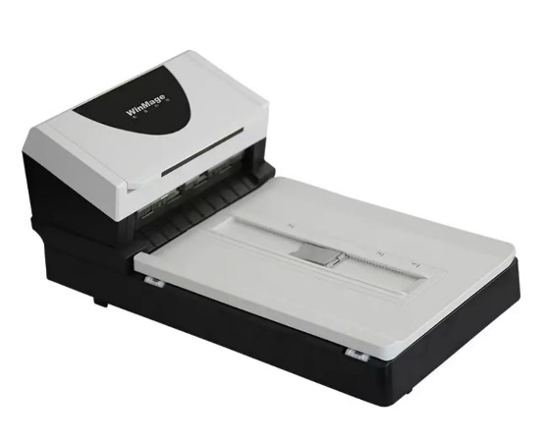
扫描类型 | 馈纸式+平板扫描
扫描技术 | 自动进纸双面彩色光敏传感器CIS
图像采集 | ADF最大：216 x 3000mm（A4加长）  ADF最小：50 x 50mm  光学分辨率：600dpi
光源 | LED×3
光学分辨率 | 600dpi~1200dpi
日扫描建议量 | 8000张
进纸容量 | 100张
重张检测 | 超声波重张检测，长度重张检测
处理速度 | A4幅面：60ppm/120ipm  （200dpi彩色、灰度、黑白）  A4幅面：3秒/张
卡片扫描 | 支持卡片扫描,卡片厚度<1.25mm,可以扫描身份证及银行卡
输出文件格式 | 支持bmp、jpg、多页tiff、多页pdf、高压缩pdf等格式
进纸匣宽度 | 能容纳通过宽达242mm的报表或者增值税发票
影像输出 | 可同时得到扫描稿件的黑白、灰度、彩色三种影像流输出
产品特点 | - 可扫描粘贴在A4纸上的发票  - 可调用中间件跟其他系统对接
数据通信接口 | 提供USB2.0接口线
驱动接口 | Twain 标准驱动、WIA驱动、ISIS驱动
扫描背景 | 黑色
纸张厚度 | 27 ～413 g/m²
特长纸张扫描 | 216×3000mm
进纸匣宽度 | 能容纳通过宽达242mm的报表或者增值税发票
自带软件 | Capture Tool
电源 | 输入：100-240V，50/60HZ输出：24V，2.0A
功率 | 小于24瓦
噪声干扰 | 待机：<45dB，使用中：<55dB
操作环境 | 温度为：摄氏5°到35°，相对湿度为：10－85％
物理规格 | 外观尺寸：205 mm x 375 mm x 172 mm (HxWxD)  整机重量：4.2kg
支持系统 | Win/Win2K/Vista/Win7/Win8/Win10  支持龙芯、飞腾、鲲鹏、申威、兆芯等  支持中标麒麟、银河麒麟、UOS等
服务和维护 | 产品保质期为一年送修
实际扫描速度可能会因PC环境、扫描仪设置和其他因素的不同而异。
本文信息如有更改，恕不另行通知。

